新 书 推 荐

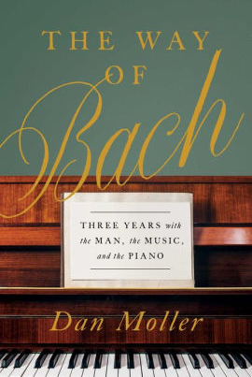
中文书名：《巴赫之路：与那个男人、音乐和钢琴共度的三年》
英文书名：The Way of Bach: Three Years with the Man, the Music, and the Piano
作 者：Dan Moller
出 版 社：Pegasus
代理公司：Biagi/ANA/Jessica Wu
页 数：240页
出版时间：2020年11月
代理地区：中国大陆
审读资料：电子稿
类 型：非小说

内容简介：

这是一个令人痴迷和充满激情的故事，讲述的是一位哲学教授在成年后学习弹奏巴赫的钢琴曲的故事。
丹·莫勒（Dan Moller）在波士顿郊区听着重金属音乐长大。当有一天，事情发生了变化，他找到了他母亲的赋格音乐唱片，这张唱片莫名其妙地夹在ABBA乐队的热门歌曲和乡村音乐教父肯尼·罗杰斯（Kenny Rogers）唱片之间。从那时起，莫勒就迷上了巴赫。
《巴赫之路》把我们带入了关于巴赫和他鲜活的音乐和快乐生活之中。你知道哥德堡变奏曲里有一首歌是关于他妈妈煮了太多卷心菜的吗？
巴赫的音乐到底有什么特别之处呢？为什么时至今日它仍能引起人们的共鸣？沉浸在流行文化中的现代美国人能从欧洲的技艺中学到什么呢？或者这只是巴赫的作品，为什么有些人认为音乐和上帝有联系？
通过诙谐和发人深虑的方式，莫勒为《巴赫之路》引入了哲学冥想：即音乐和艺术如何让我们开始思考什么才是生命中最重要的事情。

作者简介：

丹·莫勒（Dan Moller）是马里兰大学哲学系副教授。

谢谢您的阅读！

请将反馈信息发至：吴伊裴（Jessica Wu）
安德鲁·纳伯格联合国际有限公司北京代表处
北京市海淀区中关村大街甲59号中国人民大学文化大厦1705室
邮编：100872
电话：010-82449901
传真：010-82504200
Email：jessica@nurnberg.com.cn
网址：http://www.nurnberg.com.cn
微博：http://weibo.com/nurnberg
豆瓣小站：http://site.douban.com/110577/

